设f(n)表示斐波那契数列的第n项，s(n)表示：为了求出f(n)，递归函数的执行次数
n=1或2，f(n)=1, s(n)=1
n>=3, f(n)=f(n-1)+f(n-2), s(n)=1+s(n-1)+s(n-2)
使用递归函数求s(n)
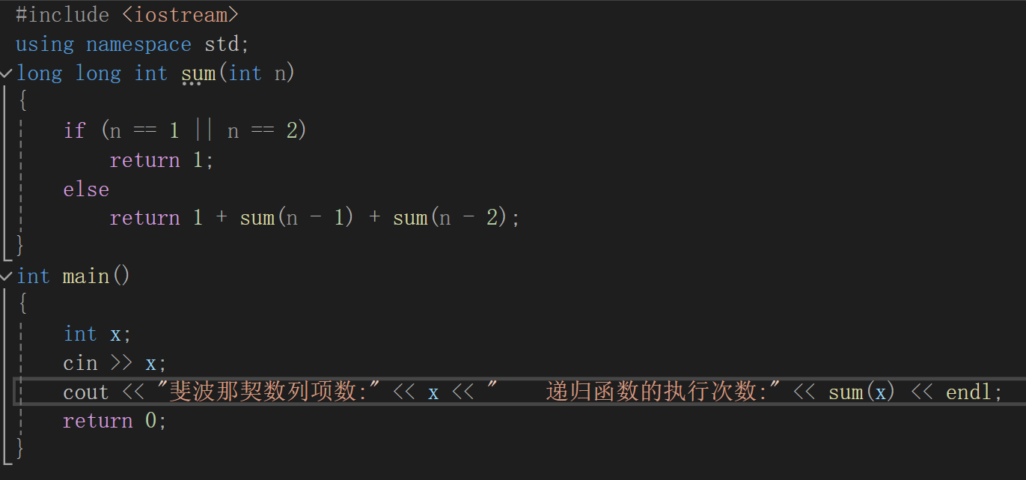
得到结果：
斐波那契数列项数:1 递归函数的执行次数:1
斐波那契数列项数:2 递归函数的执行次数:1
斐波那契数列项数:3 递归函数的执行次数:3
斐波那契数列项数:4 递归函数的执行次数:5
斐波那契数列项数:5 递归函数的执行次数:9
斐波那契数列项数:6 递归函数的执行次数:15
斐波那契数列项数:7 递归函数的执行次数:25
斐波那契数列项数:8 递归函数的执行次数:41
斐波那契数列项数:9 递归函数的执行次数:67
斐波那契数列项数:10 递归函数的执行次数:109
斐波那契数列项数:11 递归函数的执行次数:177
斐波那契数列项数:12 递归函数的执行次数:287
斐波那契数列项数:13 递归函数的执行次数:465
斐波那契数列项数:14 递归函数的执行次数:753
斐波那契数列项数:15 递归函数的执行次数:1219
斐波那契数列项数:16 递归函数的执行次数:1973
斐波那契数列项数:17 递归函数的执行次数:3193
斐波那契数列项数:18 递归函数的执行次数:5167
斐波那契数列项数:19 递归函数的执行次数:8361
斐波那契数列项数:20 递归函数的执行次数:13529
斐波那契数列项数:21 递归函数的执行次数:21891
斐波那契数列项数:22 递归函数的执行次数:35421
斐波那契数列项数:23 递归函数的执行次数:57313
斐波那契数列项数:24 递归函数的执行次数:92735
斐波那契数列项数:25 递归函数的执行次数:150049
斐波那契数列项数:26 递归函数的执行次数:242785
斐波那契数列项数:27 递归函数的执行次数:392835
斐波那契数列项数:28 递归函数的执行次数:635621
斐波那契数列项数:29 递归函数的执行次数:1028457
斐波那契数列项数:30 递归函数的执行次数:1664079
斐波那契数列项数:31 递归函数的执行次数:2692537
斐波那契数列项数:32 递归函数的执行次数:4356617
斐波那契数列项数:33 递归函数的执行次数:7049155
斐波那契数列项数:34 递归函数的执行次数:11405773
斐波那契数列项数:35 递归函数的执行次数:18454929
斐波那契数列项数:36 递归函数的执行次数:29860703
斐波那契数列项数:37 递归函数的执行次数:48315633
斐波那契数列项数:38 递归函数的执行次数:78176337
斐波那契数列项数:39 递归函数的执行次数:126491971
斐波那契数列项数:40 递归函数的执行次数:204668309
斐波那契数列项数:41 递归函数的执行次数:331160281
斐波那契数列项数:42 递归函数的执行次数:535828591
斐波那契数列项数:43 递归函数的执行次数:866988873
斐波那契数列项数:44 递归函数的执行次数:1402817465
斐波那契数列项数:45 递归函数的执行次数:2269806339
斐波那契数列项数:46 递归函数的执行次数:3672623805

